Pielikums
Madonas novada pašvaldības domes
27.01.2022. lēmumam Nr. 48
(Prot. Nr. 2, 6. p.)

Izdoti saskaņā ar Zemes ierīcības likumu un
2016. gada 2. augusta Ministru kabineta noteikumu
Nr.505 “Zemes ierīcības projekta izstrādes noteikumi”13.punktu

Grozīti nosacījumi zemes ierīcības projekta izstrādei nekustamā īpašuma “Katlu māja” zemes vienības, ar kadastra apzīmējumu 7046 009 0222, Sauleskalnā, Bērzaunes pagastā, Madonas novadā, sadalīšanai.

- Projekta robežas.
Izstrādājamā zemes ierīcības projekta robežas atbilst nekustamā īpašuma “Katlu māja” (kadastra numurs 70460090222) zemes vienības, ar kadastra apzīmējumu 70460090222, Sauleskalnā, Bērzaunes pagastā, Madonas novadā, robežām.

- Teritorijas plānotā (atļautā) izmantošana, esošā situācija
  - Saskaņā ar spēkā esošajiem Madonas novada saistošajiem noteikumiem Nr. 15 "Madonas novada Teritorijas plānojuma 2013.-2025.gadam Teritorijas izmantošanas un apbūves noteikumi un Grafiskā daļa", zemes vienībai ar kadastra apzīmējumu 70460090222:
    - Funkcionālais zonējums atbilstoši plānotai (atļautai) izmantošanai – rūpniecības apbūves teritorijas (R).
    - noteikti apgrūtinājumi:
      - aizsargājamo ainavu apvidus
    - Uz zemes vienības atrodas artēziskais urbums.
    - Uz zemes vienības atbilstoši Teritorijas plānojumam atrodas degvielas krātuve -demontēta projekta ietvaros.
  - Esošais nekustamā īpašuma lietošana mērķis (NĪLM)-
nekustamā īpašuma “Katlu māja” zemes vienības, ar kadastra apzīmējumu 7046 009 0222, Sauleskalnā, Bērzaunes pagastā, Madonas novadā:
- rūpnieciskās ražošanas uzņēmumu apbūve (NĪLM kods 1001),
- zeme dzelzceļa infrastruktūras zemes nodalījuma joslā un ceļu zemes nodalījuma joslā-(NĪLM kods 1101),
  - Atbilstoši VZD datiem uz zemes vienības atrodas:
    - ekspluatācijas aizsargjoslas teritorija gar ielu vai ceļu - sarkanā līnija

- Projekta mērķis.
  - Zemes ierīcības projekts izstrādājams nekustamā īpašuma “Katlu māja” zemes vienības, ar kadastra apzīmējumu 7046 009 0222, Sauleskalnā, Bērzaunes pagastā, Madonas novadā sadalīšanai. Atdalāmās zemes gabala robežas nosakāmas saskaņā ar pievienoto zemes vienības sadalījuma skici. (1.attēls)
  - Nodrošināt piekļūšanu jaunveidojamām zemes vienībām līdz pašvaldības vai valsts autoceļam.
  - Precizēt apgrūtinājumus saskaņā ar Teritorijas plānojumu, robežu plānu un esošajiem apgrūtinājumiem projektējamā teritorijā.
  - Pirmajai zemes vienībai aptuveni 269 m² platībā piešķirt jaunu adresi – Kārļa iela 3A, Sauleskalns, Bērzaunes pag., Madonas nov., LV-4853.
  - Otrajai zemes vienībai aptuveni 2350 m² platībā saglabāt adresi- Kārļa iela 12, Sauleskalns, Bērzaunes pag., Madonas nov., LV-4853.
  - Trešajai zemes vienībai aptuveni 1680 m² platībā piešķirt adresi - Kārļa iela 14, Sauleskalns, Bērzaunes pag., Madonas nov., LV-4853.
  - Ceturtajai zemes vienībai piešķirt nosaukumu – “Kārļa iela”

- Projekta īstenošanas secība.
  - nav nepaciešama.

- Projekta sastāvs un prasības projekta noformēšanai.
  - Projekta sastāvs atbilstoši Ministru kabineta 2016.gada 2. augusta noteikumiem Nr. 505 „Zemes ierīcības projekta izstrādes noteikumi”
    - Paskaidrojuma raksts
    - Grafiskā daļa - projekta risinājums kopplānā digitālā veidā uz robežu plāna, ietverot ceļa servitūta izveides teritoriju piekļūšanas nodrošināšanai līdz pašvaldības autoceļam uz Latvijas ģeodēziskajā koordinātu sistēmā LKS-92 ar iekļautu nekustamā īpašuma valsts kadastra reģistra informāciju ar mēroga noteiktību M 1:10 000 vai 1:500 vai 1:1000 vai 1:2500.
    - Projekta izstrādes dokumentācija
  - Projektu noformē atbilstoši normatīvo aktu prasībām. Digitālais grafiskais materiāls noformējams *.dgn vai *.dwg formātā iesniegšanai pašvaldības topogrāfisko datu bāzes uzturētājam - SIA “Mērniecības datu centrs” zemes ierīcības projekta reģistrēšanai datubāzē.
- Projekta izstrādes nosacījumi
  - Zemes ierīcības projektu izstrādā zemes ierīcībā sertificēta persona.
  - Zemes ierīcības projekts jāizstrādā saskaņā ar:
    - Zemes ierīcības likumu;
    - Aizsargjoslu likumu;
    - 2016. gada 2. augusta Ministru kabineta noteikumiem Nr. 505 „Zemes ierīcības projekta izstrādes noteikumi”;
    - 2006. gada 20. jūnija Ministru kabineta noteikumiem Nr. 496 „Nekustamā īpašuma lietošanas mērķu klasifikācija un nekustamā īpašuma lietošanas mērķu noteikšanas un maiņas kārtība”;
    - 2010. gada 28. septembra Ministru kabineta noteikumiem Nr. 916 „Dokumentu izstrādāšanas un noformēšanas kārtība”;
    - Madonas novada saistošajiem noteikumiem Nr. 15 "Madonas novada Teritorijas plānojuma 2013.-2025.gadam Teritorijas izmantošanas un apbūves noteikumi un Grafiskā daļa"
  - Valsts un pašvaldību institūciju un inženierkomunikāciju izsniegtie nosacījumi zemes ierīcības projekta izstrādei:
    - inženierkomunikāciju turētāji, kuru komunikācijas atrodas projekta teritorijā;
  - Zemes ierīcības projekta grafiskā daļa saskaņojama ar:
    - zemes ierīcības projekta izstrādes ierosinātāju;
    - institūcijām, kuras izsniegušas nosacījumus zemes ierīcības projekta izstrādei;
    - zemes ierīcības projekta teritorijā esošo inženierkomunikāciju turētājiem;
    - personām, kuru intereses skar projekta risinājumi;
    - Madonas novada pašvaldības nekustamā īpašuma pārvaldības un teritoriālās plānošanas nodaļas zemes ierīcības inženieri, Saieta laukumā 1, Madonā, Madonas novadā;
  - Papildus normatīvajos aktos noteiktajam:
    - Grafiskajā daļā norāda esošos un plānoto zemes vienību nekustamā īpašuma lietošanas mērķus, tiem piekrītošās platības un adresācijas priekšlikumu;
    - Paskaidrojuma rakstā norāda atkāpes no normām, ja tādas ir, un to pamatojumu.
  - Projekta lietu izstrādātājs iesniedz apstiprināšanai Madonas novada pašvaldībā.

1.attēls
Zemes vienības ar kadastra apzīmējumu 7046 009 0222 sadalīšanas shēma
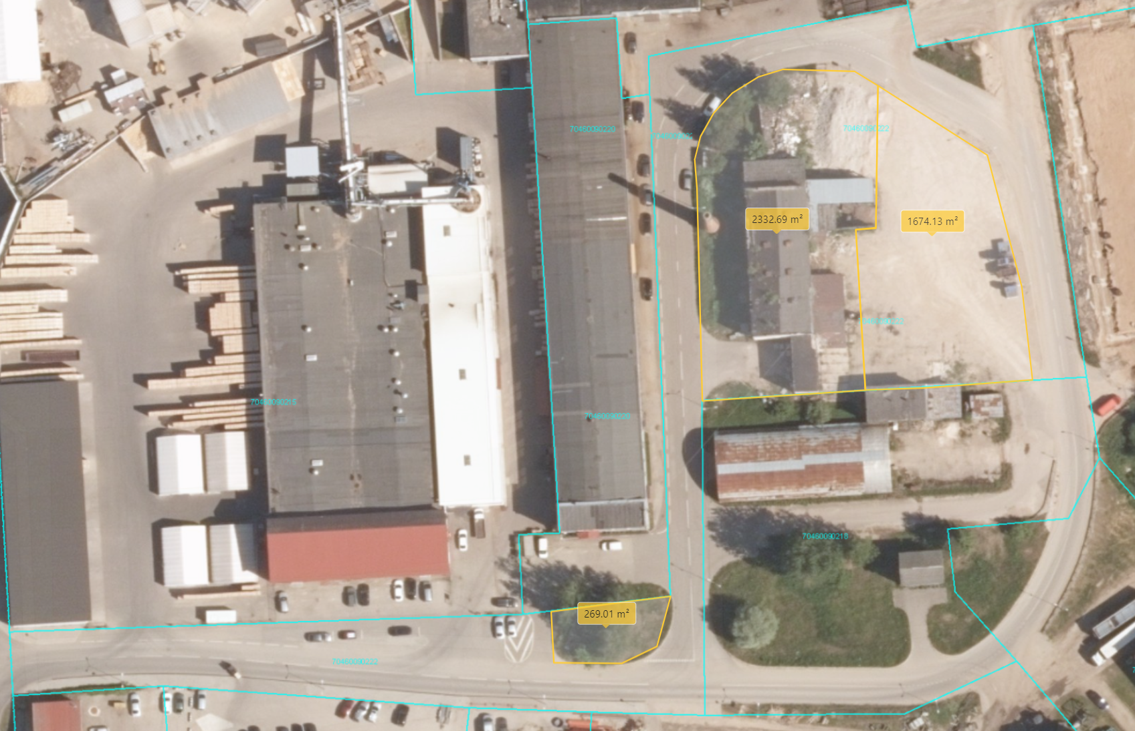
1680 m²
2350 m²
269 m²
Datu avots: https://topografija.lv/ 2022. gada informācija
*Shēmā norādītās platības precizējamas zemes ierīcības projekta izstrādes gaitā.

Projektētās zemes vienības robežas

Zemes vienības robeža

